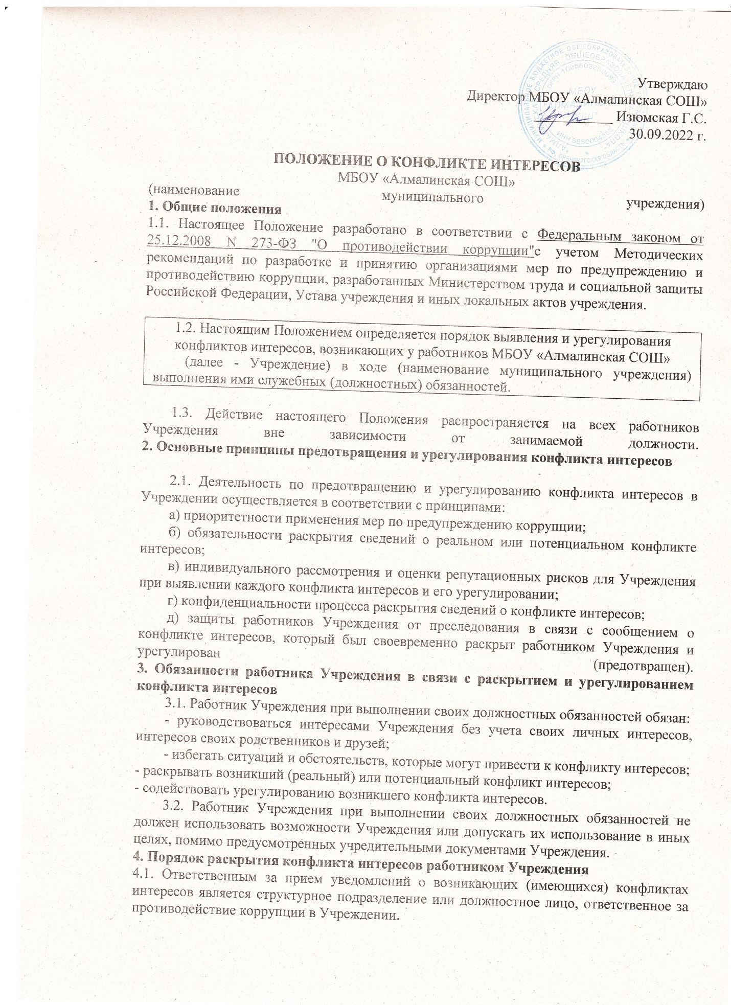

Утверждаю
Директор МБОУ «Алмалинская СОШ»
___________ Изюмская Г.С.
30.09.2022 г.

ПОЛОЖЕНИЕ О КОНФЛИКТЕ ИНТЕРЕСОВ
МБОУ «Алмалинская СОШ»
(наименование муниципального учреждения)
1. Общие положения
1.1. Настоящее Положение разработано в соответствии с Федеральным законом от 25.12.2008 N 273-ФЗ "О противодействии коррупции"с учетом Методических рекомендаций по разработке и принятию организациями мер по предупреждению и противодействию коррупции, разработанных Министерством труда и социальной защиты Российской Федерации, Устава учреждения и иных локальных актов учреждения.

1.2. Настоящим Положением определяется порядок выявления и урегулирования конфликтов интересов, возникающих у работников МБОУ «Алмалинская СОШ»
(далее - Учреждение) в ходе (наименование муниципального учреждения) выполнения ими служебных (должностных) обязанностей.

1.3. Действие настоящего Положения распространяется на всех работников Учреждения вне зависимости от занимаемой должности.
2. Основные принципы предотвращения и урегулирования конфликта интересов

2.1. Деятельность по предотвращению и урегулированию конфликта интересов в Учреждении осуществляется в соответствии с принципами:
а) приоритетности применения мер по предупреждению коррупции;
б) обязательности раскрытия сведений о реальном или потенциальном конфликте интересов;
в) индивидуального рассмотрения и оценки репутационных рисков для Учреждения при выявлении каждого конфликта интересов и его урегулировании;
г) конфиденциальности процесса раскрытия сведений о конфликте интересов;
д) защиты работников Учреждения от преследования в связи с сообщением о конфликте интересов, который был своевременно раскрыт работником Учреждения и урегулирован (предотвращен).
3. Обязанности работника Учреждения в связи с раскрытием и урегулированием конфликта интересов
3.1. Работник Учреждения при выполнении своих должностных обязанностей обязан:
- руководствоваться интересами Учреждения без учета своих личных интересов, интересов своих родственников и друзей;
- избегать ситуаций и обстоятельств, которые могут привести к конфликту интересов;
- раскрывать возникший (реальный) или потенциальный конфликт интересов;
- содействовать урегулированию возникшего конфликта интересов.
3.2. Работник Учреждения при выполнении своих должностных обязанностей не должен использовать возможности Учреждения или допускать их использование в иных целях, помимо предусмотренных учредительными документами Учреждения.

4. Порядок раскрытия конфликта интересов работником Учреждения
4.1. Ответственным за прием уведомлений о возникающих (имеющихся) конфликтах интересов является структурное подразделение или должностное лицо, ответственное за противодействие коррупции в Учреждении.
4.2. Порядок уведомления работодателя о конфликте интересов утверждается локальным правовым актом Учреждения (указать реквизиты локального акта).
5. Механизм предотвращения и урегулирования конфликта интересов в Учреждении
5.1. Работники Учреждения обязаны принимать меры по предотвращению ситуации и обстоятельств, которые приводят или могут привести к возникновению конфликта интересов, руководствуясь требованиями законодательства.
5.2. Конфликт интересов в Учреждении может быть урегулирован следующими способами:
- ограничение доступа работника Учреждения к конкретной информации, которая может затрагивать его личные интересы;
- добровольный отказ работника Учреждения или его отстранение (постоянное или временное) от участия в обсуждении и процессе принятия решений по вопросам, которые находятся или могут оказаться под влиянием конфликта интересов;
- пересмотр и изменение функциональных обязанностей работника Учреждения;
- перевод работника Учреждения на должность, предусматривающую выполнение функциональных обязанностей, исключающих конфликт интересов, в соответствии с Трудовым кодексом Российской Федерации;
- отказ работника Учреждения от своего личного интереса, порождающего конфликт с интересами Учреждения;
- иные способы урегулирования конфликта интересов.
5.3. При принятии решения о выборе конкретного способа урегулирования конфликта интересов учитывается степень личного интереса работника Учреждения, вероятность того, что его личный интерес будет реализован в ущерб интересам Учреждения.

